九校物理统一练习题

一、选择题：(每小题5分，共40分)
- 下列射线中不属于电磁波的是： ( )
A．β射线 B．x射线
C．γ射线 D．阴极射线

- 下列各论述正确的是： ( )
A．天然放射现象表明了原子核内部是有复杂的结构的
B．α粒子散射实验的结果表明了原子核内部有复杂的结构的
C．汤姆生发现电子表明原子内部是有复杂的结构的
D．α粒予散射实验是原子核式结构模型的实验基础

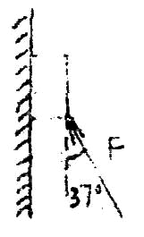
- 如右图所示，质量为2.5kg的物块靠着竖直墙面，受到一个与竖直方向夹角为37⁰，大小为25N的推力作用。已知物块与墙面间的滑动摩擦因数为0.4，则物块的加速度大小可能是（g＝10 m／s²） ( )
A．0 B．0.4 m／s²
C．4 m／s² D．4.4 m／s²

- 一辆汽车以恒定功率沿平直路面匀速行驶，从某时刻开始汽车沿倾角一定的斜坡向上行驶，汽车发动机功率保持与平直路面行驶一样，且恒定，并近似认为汽车受到的空气和摩擦阻力也与平直路面上行驶相同，则能正确描述从此时刻开始汽车运动的v-t图象是下列各图中的：
( )
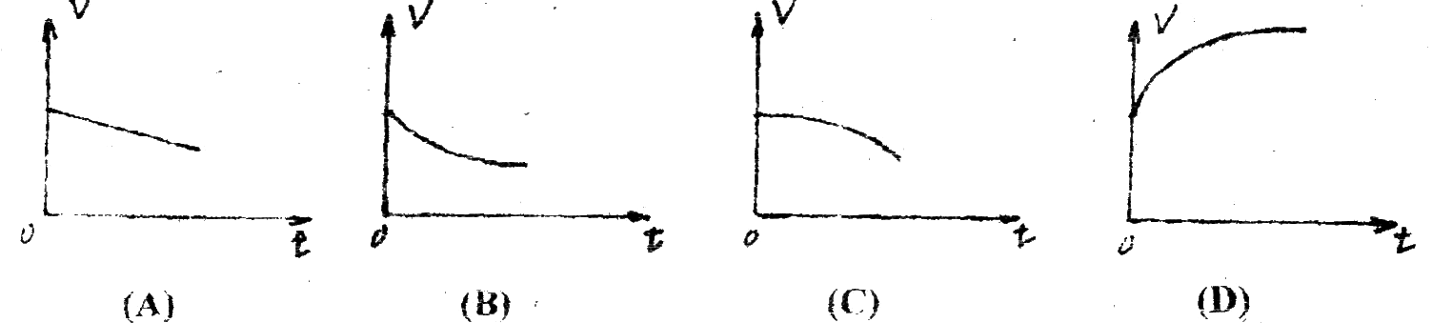
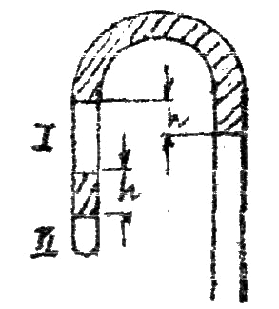
- 如图所示，粗细均匀的U形玻璃管左端封闭，右端开口处于倒置状态，图中斜线部分为水银。当U形管以竖直状态向下作自由落体运动时，以下判断正确的是： ( )
A．气体柱I的长度将减小
B．气体柱II的长度将增大
C．左管内下部的水银柱相对管子位置不动
D．右管内水银而相对管子位置下降

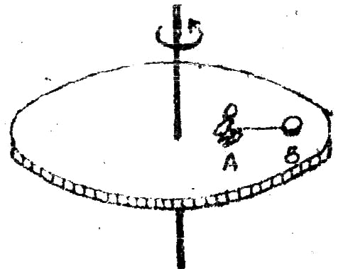
- 如图所示，在匀速转动的水平圆盘上的A处坐着一个小孩。他用细绳沿半径方向拉着与他质量相同的沙包，若小孩和沙包与圆盘的动摩擦因数相同，当圆盘转速慢慢加快到小孩和沙包刚好还未相对盘滑动时，以下判断正确的是： ( )
A．小孩对沙包的拉力可能为零
B．沙包对小孩的拉力一定不为零
C．若此时小孩松手，沙包将沿切线方向滑出
D．若此时小孩松手，小孩不会相对盘滑动
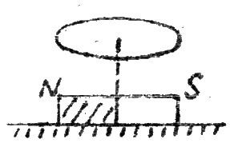
- 如图所示，在空中水平固定一金属环，圆环直径的正下方的光滑桌面上放着一个条形磁铁。以下判断正确的是： ( )
A．释放圆环，环下落时环的机械能守恒
B．释放圆环，环下落时磁铁对桌面的压力比磁铁重力大
C．给磁铁水平向右的初速度，磁铁滑出时作减速运动
D．给磁铁水平向右的初速度，圆环可能产生向左的运动趋势

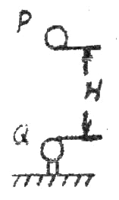
- 如图所示，有两个半径相同的金属球P和Q，Q被硬质绝缘柱固定在水平地面上，P从Q的正上方H高处自由下落与Q作弹性对心正碰，相碰后P以碰前相同的速率反弹上升，不计空气阻力，以下条件下，P反弹上升的高度能超过H的是：
( )
A．让P和Q带等量同种电荷
B．让P和Q带等量异种电荷
C．P不带电，让Q带电
D．P和Q带不等量同种电荷

二、填空题(每题4分。共20分)
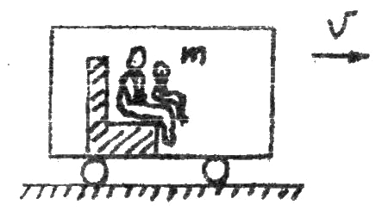
- 某放射性元素的原子核经过 次α衰变和 次β衰变后，它的质子数减少5个，中子数减少11个。
- 如图所示，在水平匀速行驶的火车车厢里有一位母亲抱着一个小孩。设小孩的质量为m，火车速度为V_{t} m／s，某时刻开始火车匀加速在t秒内速度增为V₂ m／s，则在这段时间里，母亲对小孩的作用力的大小是 ，方向为 。

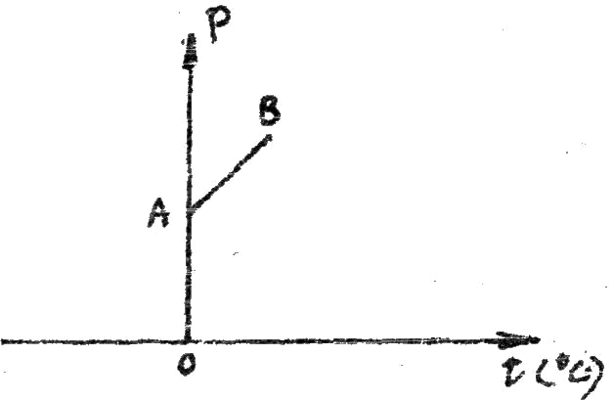
- 如图所示，图中直线AB为一定质量的理想气体的等容变化过程的P-t图线．状态A的压强为P₀，温度为0℃。现先使气体从状态A经一等温膨胀过程体积变为原来的2倍。然后体积保持不变，缓慢加热气体，使之到达某一状态C，这时的压强等于B状态时的压强。试用作图法在P-t图上画出状态C的位置。

- 地球是一个巨大的磁体，具有金属外壳的人造卫星环绕地球作匀速圆周运动，若考虑到卫星所经之处地磁场的强弱差别，则卫星运行的速率将越来越 。运行的周期将越来越 ，轨道半径将越来越 ，向心加速度将越来越 。

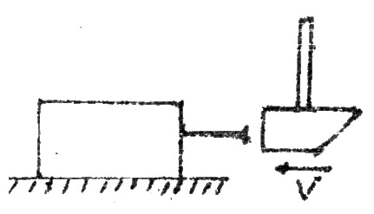
- 如图所示为一块固定在地面上的木块。现用一个铁锤沿水平方向钉入一铁钉。已知铁钉进入木块时受到的阻力与钉子进入木块的深度成正比，若每次铁锤击钉时的速度相同，设铁锤的动能全部消耗用于钉子克服阻力进入木块，第一次敲击后钉子进入木块深度为d，则第二次敲击后钉子再能进入 。

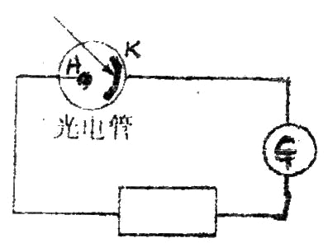
三、实验题(30分)
- (1)(4分)光电管是应用 原理制成的元件，图示为光电管的实验电路图，图中A是 ，K是 。为使光电管能正常工作，在方框中填入电池的符号。

(2)(4分)某同学的一台录放机的磁带盘不能正常运转了，为了检查是机子坏了还是干电池己失效，他用多用表直流电压档测得每节电池的端压都在1.45V左右。
①这能说明干电池还能正常使用吗?为什么?

②请再设计一个简便的方法来判断电池是否失效，并简述理由。

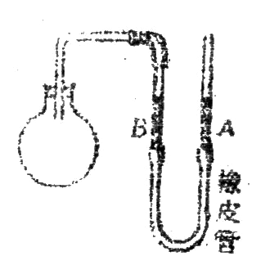
- (5分)如图所示的实验是研究一定质量气体体积不变时气体的压强与温度关系。当时大气压为HcmHg，烧瓶原浸在热水中，可动管A和固定管B中的水银面刚好在同一高度，如图所示。现将烧瓶浸在冰水混合物中，此时B管水银面将 ，设此时A、B管水银面高度差为h₁cm，这时应将A管 ，使B管中水银面 。设此时A、B管水银面高度差为h₂cm，则h₁ h₂(填>、＝、<)，烧瓶内气体压强p＝ cmHg。

- (4分)如图为用电流表和电压表测定电源电动势和内阻的实物示意图。
(1) 请你不改动已接导线．在图16-1中把还需要连接的导线补上。
(2) 测得该电源的伏安特性曲线如图16—2所示，该电源的电动势为 伏，内电阻为 欧。
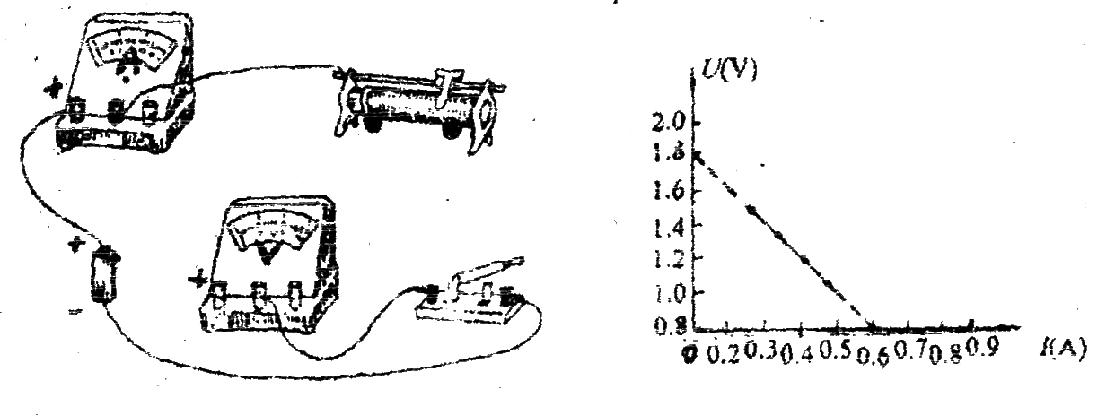

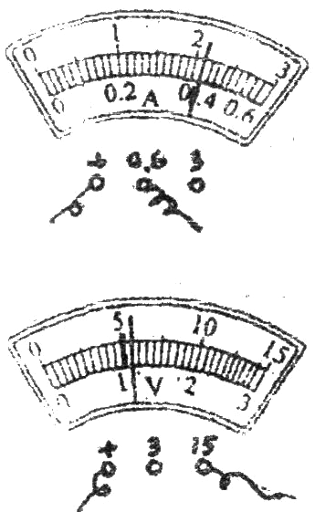
- (7分)某学生利用蓄电池、电键、滑线变阻器R、电压表、电流表测某个电阻R_{x}的阻值。他把器材接成图17-1所示电路，当闭合K，无论怎样调节变阻器滑片P，电流强度仍然超过电流表量程，请仍用这些器材另设计电路。
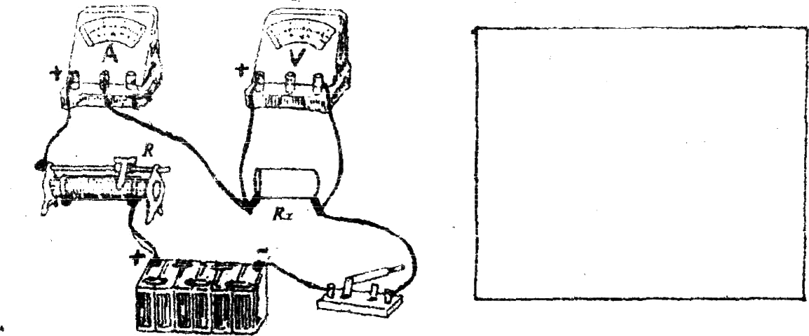

(1)画出新的测量电路图。
(2)用最简便的方法修改实物连接图。
(3)根据你修改后的实物连接圈，在K闭合前，滑片P应置于 端。(填“左”、“右”)
(4)实验时，两表的读数如图17-2，则电压表读数为 V，电流表读数为 A。

- (6分)用测力探头和计算机组成的实验装置来测定单摆摆动过程中摆线受到的拉力(单摆摆角小于5⁰)，计算机屏幕上得到如图所示的F－t图。
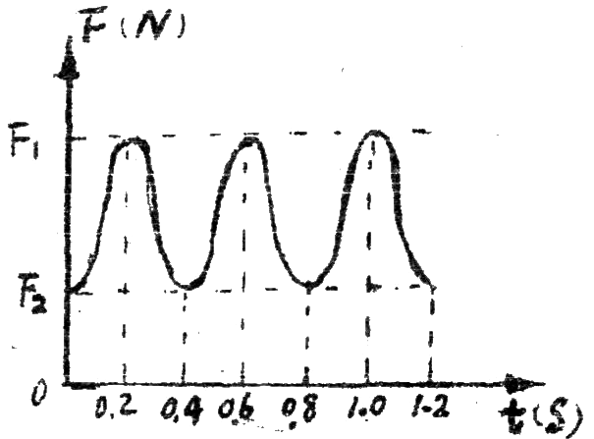
(1)此单摆的周期为 s。

(2)为测得此单摆摆动时的机械能(设摆球在最低点时Ep=0，已铡得当地重力加速度为g)，还应测出(不增加测量器材) 。

(3)推出单摆摆动的机械能E的表达式(单摆的周期用T表示)：

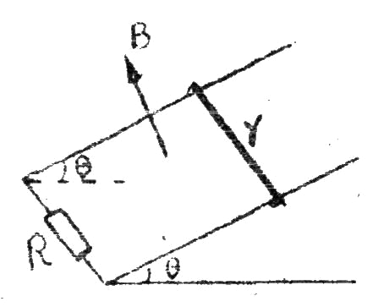
四、计算题(共60分)
- (8分)如图所示，光滑平行直导轨与水平方向夹角为θ，垂直导轨放置与导轨间距l等长的金属杆，金属杆的质量为m，电阻为r。电路中还串有电阻，阻值为R，有垂直导轨平面的磁感强度为B的磁场穿过两导轨间。释放金属杆，直到金属杆作匀速运动，为了讨论金属杆匀速下滑时作用在棒上磁场力的功率，一位同学作如下推理：
$$P=\text{FV}=⋯＝\frac{B^{2}l^{2}v^{2}}{R+r}$$
这样，他得出当B增大为原来的二倍时(其他条件不变)，P将增加为原来的四倍。
你觉得这样的推理结论正确吗？认为正确，写出完整的推理过程。如认为不正确，请说出理由，并写出你认为正确的推理结论。
- (13分)为了完成一项完全失重条件下的实验，研究者在停悬于空中的直升飞机上竖直向上发射火箭，让火箭带着实验装置匀加速上升，到某高度关闭火箭发动机，以后火箭与装置在空中继续运动。火箭连装置总质量m＝40kg，且可认为运动中质量不变，空气阻力不计，为了安生，实验装量速度不能大于关闭发动机时速度大小。要求实验装置获得40s的失重时间(g＝10m／s²)
(1)火箭和实验装置在哪一段运动过程中处于完全失重状态？
(2)发动机关闭时，火箭的速度应为多大？
(3)若实验装置最大只能承受2g的加速度，火箭发动机的推力F最大为多少？
(4)火箭发动机工作的时间为多长？
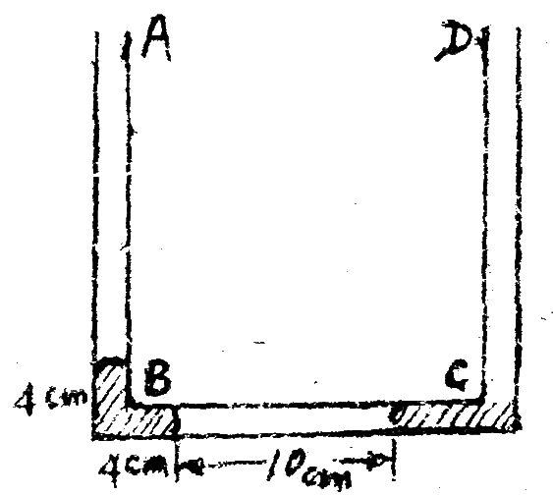
(5)完成实验后，火箭弹出一个降落伞，设受到的空气阻力f与火箭运动速度的平方成正比，比别系数K=0.16Ns²／m²,从弹出伞到刚好达到匀速，火箭下落了2000m，则整个装置克服空气阻力做了多少功？

- (13分)如图所示，粗细均匀、两端开口的U形管竖直放置，管内径很小，AB、CD、BC长均为20cm，一空气柱将管内水银分隔成左右两段，大气压强为76cmHg。
(1)当空气柱温度为t0＝27℃时，气柱长为10cm，BC管左边水银柱长4cm，AB管内水银柱也为4cm，则右边水银柱总长是多少cm？
(2)当空气柱温度为多少℃时，BC管左边的水银柱恰好全部进入竖直管AB内？
(3)当空气柱温度继续升高，则AB和CD管中的水银哪个将开始溢出？此时温度为多少℃？

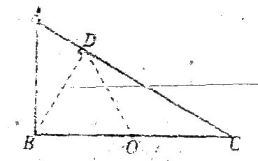
- (12分)如图所示，直角三角形ABC的斜边倾角为300，底边BC长2L，处在水平位置斜边AC是光滑绝缘的。在底边中点O处放置一正电荷，电荷量为Q，一个质量为m，电荷量为q的带负电的质点从斜面顶端A沿斜边滑下，滑到斜边的垂足D时速度为v。

(1)在质点的运动中不发生变化的是( )。
A．动能 B．电势能与重力势能之和
C．动能与重力势能之和 D．动能、电势能、重力势能三者之和
(2)质点的运动是 ( )
A．匀加速运动 B．匀减速运动
C．先匀加速后匀减速运动 D．加速度随时间变化的运动
(3)该质点滑到非常接近斜面底端C点时的速率v₁为多少？
(4)该质点滑到非常接近斜面底端C点时沿斜面向下的加速度a_{c}为多少？

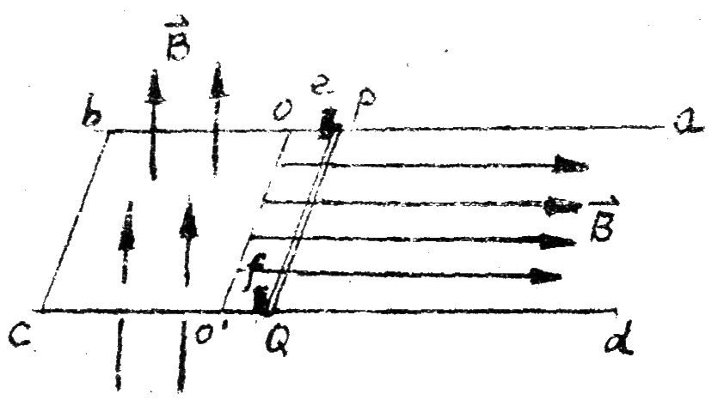
- (14分)如图所示，abcd为质量M＝2kg的导轨，放在光滑绝缘的水平面上，另有一根质量 m＝0.6kg的金属棒PQ平行bc放在水平导轨上，PQ棒左边靠着绝缘的竖直立柱e、f。导轨处于匀强磁场中，磁场以OO＇为界，左侧的磁场方向竖直向上，右侧的磁场方向水平向右，磁感强度都为B＝0.8T。导轨的bc段长l＝0.5m，其电阻r＝0.4Ω，金属棒的电阻R＝0.2 Ω，其余电阻均可不计，金属棒与导轨间的滑动摩擦系数μ＝0.2。若在导轨上作用一个方向向左、大小为F＝2N的水平拉力，设导轨足够长，g取10m／s²。试求：
(1)导轨运动的最大加速度；
(2)导轨的最大速度和导轨中的最大电流；
(3)金属棒产生的最大发热功率。

